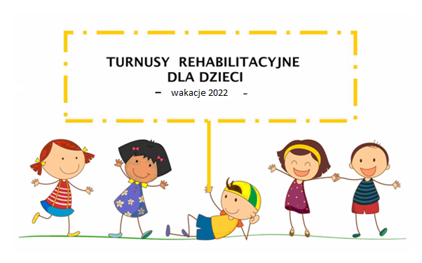
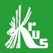

Kasa Rolniczego Ubezpieczenia Społecznego w 2022 roku organizuje w czasie wakacji turnusy rehabilitacyjne dla dzieci rolników- ubezpieczonych w KRUS.
Skorzystać z nich mogą dzieci w wieku szkolnym, tj. urodzone pomiędzy
2007 - 2015r. (7-15 lat), których przynajmniej jedno z rodziców (prawnych opiekunów) podlega ubezpieczeniu społecznemu rolników. Wniosek o skierowanie dziecka na turnus rehabilitacyjny (druk dostępny w oddziałach regionalnych i placówkach terenowych) należy złożyć w najbliższej jednostce KRUS, po uprzednim wypełnieniu przez lekarza podstawowej opieki zdrowotnej lub lekarza specjalistę wraz z oświadczeniem rodzica/opiekuna prawnego. Dziecko otrzymuje skierowanie na turnus po uprzedniej kwalifikacji przez lekarza regionalnego inspektora KRUS do odbycia rehabilitacji we wskazanym ośrodku.
W pierwszej kolejności na turnus kierowane są dzieci, które posiadają orzeczenie o niepełnosprawności.
Centra rehabilitacji rolników KRUS zapewniają dzieciom całodzienne wyżywienie, całodobową opiekę lekarsko-pielęgniarską oraz indywidualny program rehabilitacyjny. Dzieci są pod opieką wychowawców, którzy organizują podopiecznym zajęcia sportowo-rekreacyjne oraz czas wolny od zajęć terapeutycznych.
W 2022 roku na terenie OR KRUS w Warszawie organizowane będą turnusy :
1. Turnus dla dzieci z wadami i chorobami narządów układu ruchu w Centrum Rehabilitacji Rolników KRUS w Jedlcu, w terminie od 01.08 -21.08.2022
2. Turnus dla dzieci z chorobami układu oddechowego w Centrum Rehabilitacji Rolników w Szklarskiej Porębie, w terminie od 30.06-20.07.2022
Turnusy trwają 21 dni.
Wnioski należy składać do PT KRUS Radom w terminie do 13 maja br.
Dodatkowe informacje pod numerem tel.(48-3833740, 48-3443758) lub w siedzibie PT KRUS w Radomiu.

